

中国电信无线宽带VPDN业务 数据配置规范V1.0

（征求意见稿）

中国电信集团公司网络运行维护事业部
二○○九年二月

目录
1 总则 4
1.1 编制说明 4
1.2 缩略语 4
1.3 编写依据 5
2 业务网络参考模型 6
2.1 业务定义和使用范围 6
2.2 业务网络参考模型 6
2.3 业务实现原理 8
2.4 业务应用场景 8
3 CN2 VPN189配置要求和客户接入方案 10
3.1 CN2 189 VPN数据配置要求 11
3.1.1 LNS地址规划 11
3.1.2 CN2 VPN189配置要求 13
3.1.3 CN2 VPN189城域延伸配置要求 14
3.2 客户接入方案 15
3.3 AAA服务器设置 21
3.4 VR专线VPN方案 21
4 分组域设备业务数据配置要求 24
4.1 业务认证流程 24
4.2 VPDN 账号规则 25
4.3 认证方式 27
4.4 终端用户IP地址获得方式 28
4.5 业务控制 28
4.6 省内VPDN业务及漫游数据配置要求 29
4.6.1 PDSN配置要求 29
4.6.2 LNS配置要求 30
4.6.3 接入AAA配置要求 31
4.6.4 VPDN AAA配置要求 31
4.6.5 终端要求 31
4.7 跨省VPDN业务及漫游数据配置要求 32
4.7.1 PDSN配置要求 32
4.7.2 LNS配置要求 33
4.7.3 接入AAA配置要求 33
4.7.4 VPDN AAA配置要求 34
4.7.5 终端要求 34
4.8 AAA计费及通信费话单字段要求 34
5 附录：利用L2TP实现VPDN技术概述 44

总则

编制说明
本规范对基于CDMA 1X技术的中国电信无线宽带VPDN业务各场景下的业务认证流程、组网方案、VPN拓扑结构、IP地址规划、分组域设备数据配置要求等内容进行了规定，旨在从操作层面规范中国电信无线宽带VPDN业务数据配置。

缩略语
英文缩写 | 英文全称 | 中文翻译
VPDN | Virtual Private Dialup Network | 虚拟拨号专用网络
L2TP | Layer Two Tunneling Protocol | 二层隧道协议
LNS | L2TP Network Server | 支持L2TP协议的网络服务器
LAC | L2TP Access Concentrator | L2TP 访问集中器
AAA | Authentication Authorization and Accountion | 认证、授权、计费。  在本规范中AAA包括两种类型：  - 负责无线宽带网络接入认证的AAA服务器，简称接入AAA；  - 负责访问客户网络或其应用系统认证的AAA服务器，简称应用AAA。
PDSN | Packet Data Serving Node | 分组数据业务节点
IPSEC | Internet Protocol Security | 互联网安全协议
IMSI | International Mobile Subscriber Identification Number | 国际移动用户标识
ICCN | Incoming-Call-Connected
VR | Virtual Router | 虚拟路由器
表1缩略语表

编写依据
[1] 《中国电信无线宽带VPDN业务规范V1.0》
[2]《中国电信CDMA网IP综合承载与分组域组网规范V2.0》
[3] 《中国电信CDMA网IP综合承载与分组域相关规范增补分册》
[4] 《中国电信CDMA网迁移规范V2.0》
[5] 《中国电信CDMA网分组域设备配置规范》
[6] 《中国电信路由型MPLS VPN 业务数据配置规范V3.0》
[7] RFC 2661 Layer Two Tunneling Protocol "L2TP"

业务网络参考模型

业务定义和使用范围
无线宽带VPDN业务是基于CDMA 1X高速分组数据网络，利用L2TP隧道技术为客户构建的与公众互联网隔离的虚拟专用网络。用户可使用移动终端或PC通过无线宽带VPDN网络安全地访问客户网络或应用系统。
使用无线宽带VPDN业务的用户根据其属性可分为如下两类：
- 客户：通过专线等方式接入中国电信无线宽带VPDN业务平台的政企客户；
- 终端用户：通过无线宽带VPDN接入到客户网络或应用系统的中国电信移动网用户。
无线宽带VPDN业务属全国性业务，面向中国电信政企客户及133、153、189用户开放，全国CDMA 网络覆盖范围内均可通达，用户在全国范围内漫游仍能使用本业务。

业务网络参考模型
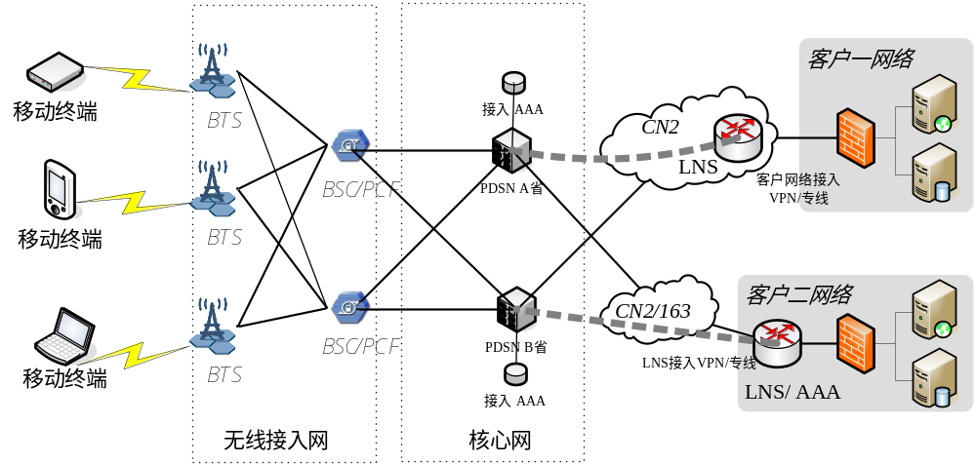
图2-1 VPDN业务网络参考模型
如图2-1所示，无线宽带VPDN业务网络包括：业务终端、无线接入网（包括BTS、BSC/PCF等）、PDSN、接入AAA服务器、LNS、VPDN AAA、LNS接入VPN/专线/公网163、客户网络接入VPN/专线等。
无线宽带VPDN业务终端可以是任何支持CDMA 1X无线上网功能的终端。常见终端包括：
- 智能终端：支持无线数据业务的手机、PDA、具有CDMA 1X上网卡的PC等；
- 无线网络设备：具备CDMA 无线接入功能的MODEM、交换机、路由器等；
- 专用数据传输设备：具备CDMA 无线接入功能的远程数据采集、工业控制等专用设备。
无线接入网包括移动基站（BTS）、BSC/PCF等，负责VPDN业务终端的无线接入。
PDSN作为VPDN业务的LAC设备，主要负责L2TP隧道的发起和建立。
接入AAA主要完成业务终端的VPDN业务接入认证、授权、计费，并实现各种业务控制及用户终端的漫游等功能。VPDN AAA服务器主要完成业务终端访问客户网络的认证、授权。
LNS设备是负责无线宽带VPDN客户接入的网络设备（如路由器），和PDSN一起完成L2TP隧道的建立。LNS设备可部署在中国电信机房中，也可部署在客户网络中。
LNS接入VPN/专线/公网163指LNS接入的三种方式，详细接入方式参见章节3。
客户网络接入VPN/专线指客户网络与共享LNS或者电信托管LNS的连接方式。

业务实现原理
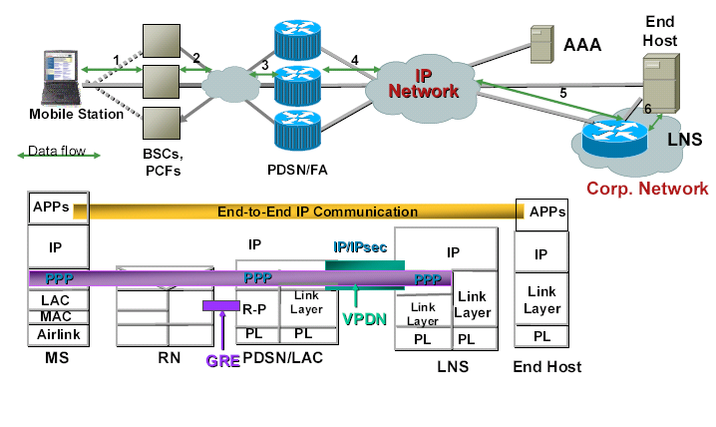
图2-2 VPDN业务实现原理
终端用户使用用户名（XXX@域名）拨号，通过基站、无线侧设备BSC/PCF与PDSN发出连接请求。PDSN将用户接入请求转发给接入AAA，接入AAA根据用户域名判断用户是否VPDN用户，是否具有接入权限。接入AAA认证通过后，向PDSN返回VPDN属性。PDSN根据接入AAA返回的VPDN属性（包括LNS地址，隧道类型、L2TP隧道密钥等）和LNS建立L2TP隧道。PDSN向LNS传送用户名、密码、认证方式等信息。VPDN AAA根据LNS传送过来的用户名、密码、认证方式等信息对终端用户进行二次认证，认证终端用户是否能接入用户网络。认证通过后，LNS分配终端用户IP地址，终端用户和LNS建立PPP连接，完成客户网络的接入。
由以上VPDN业务的实现原理可以看出，VPDN业务主要基于L2TP 隧道技术实现终端用户到企业网络的安全接入，提供一个终端用户到客户网络的虚拟隧道。

业务应用场景
根据客户的需求，VPDN业务分为两大类应用场景：
- 省内VPDN业务及漫游
该场景中VPDN定义为A省业务，用户IMSI、AAA及LNS都属于A省。用户以A省IMSI号在A省接入，同时可以根据需要在全国漫游（用A省IMSI号）。
- 跨省VPDN业务及漫游
该场景中VPDN定义为省A业务，用户IMSI及AAA属于多个省份（A-N），LNS属于省A。每个省的vpdn终端用该省的IMSI号接入，并在该省AAA认证、计费。同时可以根据需要以所在省IMSI号在其他省份漫游。

CN2 VPN189配置要求和客户接入方案
LNS设备是无线宽带VPDN客户侧接入设备，可以采用以下两种部署方式：
- LNS设备部署在中国电信机房，既可以是客户托管的设备，也可以是中国电信提供的设备，由多个客户共享。
- LNS设备部署在客户网络，放置在客户机房。
对于部署在电信机房的LNS，需要考虑LNS的接入方案以及客户网络的接入LNS方案。对于部署在客户网络的LNS，只需要考虑LNS的接入方案。
LNS接入方案分为CN2 VPN189和公网163两种方式，为了用户业务组网安全，主要推荐采用CN2 VPN189组网模式。
LNS设备通过宽带线路接入到CN2 VPN，在CN2 VPN上与PDSN建立L2TP隧道连接，VPN号统一为CTVPN189（RD 4134:189）。为了实现与自营业务分离，不允许LNS设备直接与PDSN侧的CE设备直接相连。
已采用ATM/DDN/SDH等专线接入方式的原联通VPDN客户仍可维持原有接入方式；对于新发展客户，主要采用CN2 VPN189接入方式。
客户可使用中国电信提供的LNS设备，也可自购或由电信代购LNS设备，但需满足兼容性要求。目前已知的兼容LNS设备可参考下表。
设备厂商 | 设备型号 | 软件版本号
Cisco | 2800系列 | IOS 12.2T, 12.3, 12.3T, 12.4T 及 IOS 12.2SB
Cisco | 3800系列 | IOS 12.2T, 12.3, 12.3T, 12.4T 及 IOS 12.2SB
Cisco | 7200系列 | IOS 12.2T, 12.3, 12.3T, 12.4T 及 IOS 12.2SB
Cisco | 7600系列 | IOS 12.2T, 12.3, 12.3T, 12.4T 及 IOS 12.2SB
华为 | NE20/20E系列 | 推荐 VRP5.1及以后版本
华为 | NE40/40E系列 | 推荐 VRP5.1及以后版本
华为 | NE80/80E系列 | 推荐 VRP5.1及以后版本
表 1已知的兼容LNS设备

CN2 189 VPN数据配置要求
如图3-1所示，CN2设置了一个公共的MPLS VPN，网号为CTVPN189（RD 4134：189），使用QoS为金等级，专门用于接入LNS设备。由于LAC位于PI-2 VPN（RD 4134：1002），与LNS位于不同的VRF，为了实现与LAC之间的互访，CTVPN189VPN和PI-2 VPN通过Extranet方式组网方式实现互通。基于安全性考虑，原则上不允许通过CDMA-CE接入PI-2 VPN。为实现私网LNS间安全隔离，采取两种方式隔离方式：对跨不同PE 的CTVPN189VPN上的LNS，通过VPN拓扑控制，从路由层面上避免LNS之间的互通；对同一个PE上 CTVPN189VPN的不同LNS，通过ACL过滤方式（在PE接LNS的接口出方向部署ACL），从转发平面实现隔离。
目前C网LNS地址分配比较连续（每个省8个C），各省须针对每个PE分配独立的LNS网段，考虑到地址利用率及维护复杂度，每个PE分配地址段的最小颗粒度不少于二分之一C，即128个地址。为了提高地址使用效率，原则上每个机房使用一台PE接入LNS。

LNS地址规划
用户LNS地址采用私有IP地址，地址范围为10.232.0.0-10.232.255.255，10.230.64.0-10.230.255.255,各省具体分配如下（如不够用，须向集团公司申请增补）：
LNS设备地址规划表
省份 | 地址量（C） | 各省IP地址范围 | 增补地址范围
北京 | 8 | 10.232.0.0-10.232.7.255
天津 | 8 | 10.232.8.0-10.232.15.255
河北 | 8 | 10.232.16.0-10.232.23.255
山西 | 8 | 10.232.24.0-10.232.31.255
内蒙古 | 8 | 10.232.32.0-10.232.39.255
辽宁 | 8 | 10.232.40.0-10.232.47.255
吉林 | 8 | 10.232.48.0-10.232.55.255
黑龙江 | 8 | 10.232.56.0-10.232.63.255
湖北 | 8 | 10.232.64.0-10.232.71.255
湖南 | 8 | 10.232.72.0-10.232.79.255
河南 | 8 | 10.232.80.0-10.232.87.255
江苏 | 8 | 10.232.88.0-10.232.95.255
山东 | 8 | 10.232.96.0-10.232.103.255
安徽 | 8 | 10.232.104.0-10.232.111.255
上海 | 8 | 10.232.112.0-10.232.119.255
浙江 | 8 | 10.232.120.0-10.232.127.255
福建 | 8 | 10.232.128.0-10.232.135.255
江西 | 8 | 10.232.136.0-10.232.143.255
广东 | 8 | 10.232.144.0-10.232.151.255 | 10.230.64.0-10.230.87.255
海南 | 8 | 10.232.152.0-10.232.159.255
广西 | 8 | 10.232.160.0-10.232.167.255
四川 | 8 | 10.232.168.0-10.232.175.255
重庆 | 8 | 10.232.176.0-10.232.183.255
贵州 | 8 | 10.232.184.0-10.232.191.255
云南 | 8 | 10.232.192.0-10.232.199.255
西藏 | 8 | 10.232.200.0-10.232.207.255
陕西 | 8 | 10.232.208.0-10.232.215.255
甘肃 | 8 | 10.232.216.0-10.232.223.255
青海 | 8 | 10.232.224.0-10.232.231.255
宁夏 | 8 | 10.232.232.0-10.232.239.255
新疆 | 8 | 10.232.240.0-10.232.247.255
集团预留 | 8 | 10.232.248.0-10.232.255.255 | 10.230.88.0-10.230.255.255

CN2 VPN189配置要求
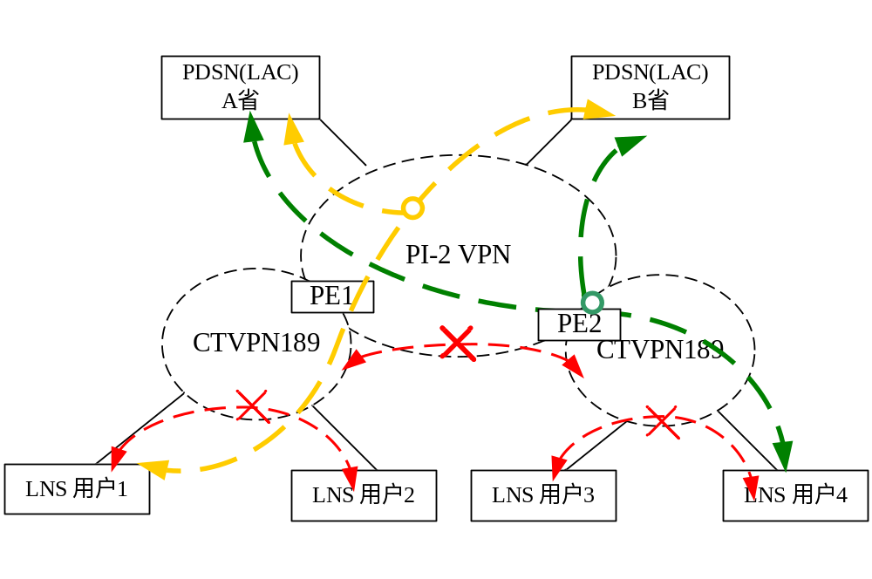
图3-1 LNS接入CN2 VPN 设计

VPN定义如下：
ip vrf CDMA-PI2
rd 4134:1002
route-target export 4134:100200 //保留，不变
route-target export 4134: 99901 //保留，综合网管
route-target import 4134:100200 //保留，不变
route-target import 4134:18900 //原来基础上新增
route-target import 4134: 99900 //保留，不变
私网LNS VRF定义如下：
ip vrf CTVPN189
rd 4134:189
route-target export 4134:18900
route-target import 4134:100200
VPN | RD1（PE1） | RD1（PE2） | export1 | export2 | import1 | Import2
CDMA-PI2 | 4134:1002 | 4134:1102 | 4134:100200 | 4134:99901 | 4134:100200  4134:18900 | 4134:99900
CTVPN189 | 4134:189 |  | 4134:18900 |  | 4134:100200
同PE下CTVPN189不同 LNS安全隔离，则该PE的接LNS业务端口出方向部署ACL：
deny ip source 10.0.0.0/8
permit any any
对LNS单接入链路需求（一般情况），为控制PI-2 VPN路由量，PE不允许通告直连链路细路由，要求对路由进行汇总（至少按照半个C的颗粒度），并通过network方式向PI-2宣告汇总路由。
为保证单LNS接入段的可靠性，允许单LNS使用双链路接入不同PE设备，LNS与PE之间采用EBGP，实现链路故障冗余切换，LNS向PE通告LNS对外服务loopback地址路由，Loopback地址要求使用LNS规划地址。

CN2 VPN189城域延伸配置要求
对于允许与CN2跨域开放MPLS VPN业务的城域网，可以采用城域网接入CN2 VPN189。城域网内CN VPN189组网架构如下：
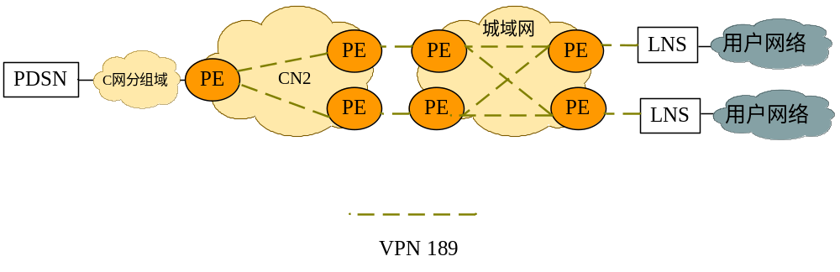图3-2 城域网与CN VPN189互联实现LNS接入
对于通过CN2和城域网实施跨域VPN接入LNS，CN2与城域网通过OPTION A实现VPN189互联。为了提升可靠性，CN2两个PE与城域网PE-ASBR之间分别建立VPN189 VRF实现背对背互联，城域网以这两个PE-ASBR为HUB点，其它接入城域网LNS全部为Spoke节点，这种拓扑组网，CN2和城域网各节点采用同一个RD。在RT的分配方法上采用中国电信路由型MPLS VPN业务中HUB&SPOKE分配方式。城域网内PE配置要求与CN2 VPN189配置要求相同，采用集团统一规划的本省LNS地址，并在城域网PE-ASBR将城域网接入LNS路由以至少一个C的颗粒度进行汇总，不发布城域接入的LNS细路由。

下面详细讨论客户网络（含LNS）接入方案，根据LNS的部署位置以及客户网络的接入方式，大致分为四种组网方案，各省新开VPDN用户应按照如下四种方案接入C网。

客户接入方案
用户接入方案按照LNS的位置，分为以下四种接入方案：
1．方案一：用户自备LNS且放置用户机房
用户自备LNS，LNS放置用户机房，客户网络和LNS之间通过本地局域网连接，用户LNS可以通过163接入PI-0或通过CN2 VPN189接入PI-2。对于允许与CN2跨域开放MPLS VPN业务的城域网，优先通过城域网VPN189延伸PE接入CN2 VPN189（如下图中①和②），否则直接接入CN2 VPN189 PE（如下图中③）。
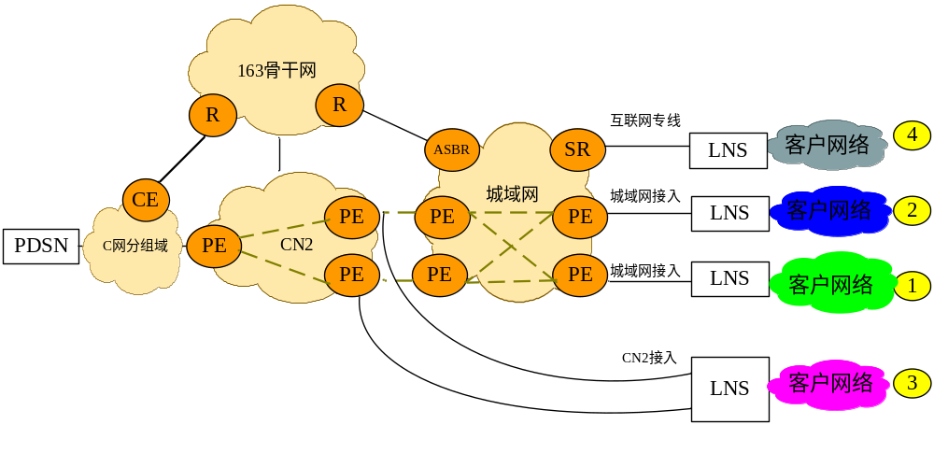图3-3方案一：用户自备LNS且放置用户机房接入

2．方案二：用户自备LNS但托管在电信机房
用户自备LNS、但LNS放置电信机房托管，用户LNS通过CN2 VPN189（直接接入CN2如下图中①）接入PI-2。对于允许与CN2跨域开放MPLS VPN业务的城域网，优先采用城域网接入CN2 VPN189（如下图中②）。
客户网络和托管LNS之间互联，如城域网具备MPLS VPN能力，则优先通过城域VPN与托管LNS互联（如下图中的④所示），否则通过ATM/FR/SDH/MSTP等本地专线与托管LNS互联（如下图中的③所示）。
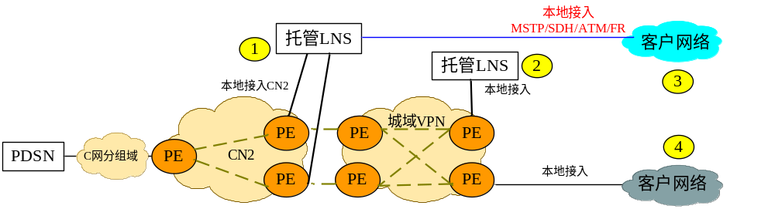图3-4方案二：用户自备LNS但托管在电信机房接入

3.方案三：共享LNS单服务地址模式
多个用户共享电信LNS、LNS放置电信机房，并通过CN2 VPN189接入PI-2，LNS采用单地址模式。即LNS使用缺省VR（或VRF）、采用同一个Loopback地址作为LNS服务地址，对所有LAC提供L2TP VPDN服务。这种情况下，共享LNS及客户网络接入参见图3-5。
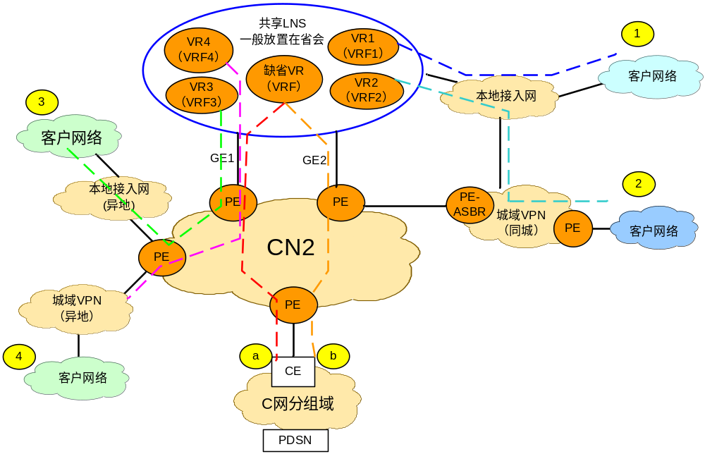
图3-5 方案三共享LNS单地址模式接入
原则上，电信提供两台共享的LNS物理设备，每台LNS采用LNS+VR（VRF）方式，分别采用两条GE电路连接当地的不同PE设备。在共享LNS上为每个用户建立一个VRF，不同用户之间的VRF是完全隔离的，跟物理上不同的路由器实现的效果是等同的。
对LAC（PDSN）提供L2TP接入服务，共享LNS使用缺省VR/VRF、采用一个Loopback地址作为LNS服务地址，考虑到该物理电路也可用于接入远程（异地城域网）用户网络，因此采用两个子接口双上联方式接入不同的PE、使用eBGP方式实现接入CN2 VPN189。但用户租用两个LNS时，应在两台共享LNS上分别设置用户的VR/VRF，用户的每个VR/VRF只使用一个子接口，优先采用静态路由协议接入。
共享LNS根据VPDN的域名进行区分，将不同的L2TP隧道映射到每个用户的VRF中，每个VR/VRF对应一个VPDN用户，不同的用户网络接入到对应的VR/VRF中。与VR模式不同的是，所有的VPDN用户共享相同的网络侧接口，通过L2TP隧道的session ID进行流量区分，并将流量映射到不同的VR/VRF中。如上图中a、b所示。
客户网络和共享LNS之间互联，如客户网络与共享LNS在同一城市，如城域网具备MPLS VPN能力，则优先通过城域VPN与共享LNS的客户VR/VRF互联（如上图②所示），否则通过ATM/FR/SDH/MSTP等本地专线与共享LNS的客户VRF互联（如上图①所示）。如客户网络与共享LNS不在同一城市，可通过CN2 VPN（如图③）或者城域网VPN与CN2 VPN跨域互联（如图④）的方式接入共享LNS的用户VR/VRF。
目前集团规划的LAC地址段为115.168.96.0-115.168.127.255，在VPDN业务迁移过渡期间，为了减小用户和联通配合的工作量，新PDSN在迁移期间的LAC地址从本省老网规划的220.192.x.x地址段中选取。为方便静态指向，从本省老网220.192.x.x地址段中选取的LAC地址段应大于1/2C。在迁移结束后，使用新规划的LAC地址段中的地址更换新PDSN的LAC地址。为了保护用户LNS的安全性，用户LNS配置时可针对该段地址实施源地址接入安全防护策略。

4.方案四：共享LNS多服务地址模式
共享LNS采用多VR方式，即在共享LNS上开启多个虚拟路由器，并开启多个子接口（网络侧和用户侧）分配到每一个VR，每个VR对应一个VPDN用户，同时针对每个VR设置一个Loopback地址作为LNS服务地址，其使用不同的网络侧的子接口终结LAC（PDSN）发起的L2TP隧道，并将流量从用户侧送到客户网络。即是，每个VPDN客户有各自独立的网络侧接口和用户侧接口。
原则上，电信提供两台共享的LNS物理设备，每台LNS采用VR模式分别采用两条电路连接当地的不同PE设备。在共享LNS上为每个用户建立一个VR(虚拟路由器)，不同用户之间的VR是完全隔离的，跟物理上不同的路由器实现的效果是等同的。在LNS与每个CN2 PE互联的链路上建立多个子接口，每个用户的VR与一个PE互联时占用一个子接口。当用户租用一个LNS时，使用一个Loopback地址，采用两个子接口双上联方式接入不同的PE、使用eBGP方式实现接入CN2 VPN189。但用户租用两个LNS时，应在两台共享LNS上分别设置用户的VR，用户的每个VR只使用一个子接口，优先采用静态路由协议接入。
客户网络和共享LNS之间互联，如客户网络与共享LNS在同一城市，如城域网具备MPLS VPN能力，则优先通过城域VPN与共享LNS的客户VR/VRF互联（如上图②所示），否则通过ATM/FR/SDH/MSTP等本地专线与共享LNS的客户VRF互联（如上图①所示）。如客户网络与共享LNS不在同一城市，可通过CN2 VPN（如图③）或者城域网VPN与CN2 VPN跨域互联（如图④）的方式接入共享LNS的用户VR/VRF。
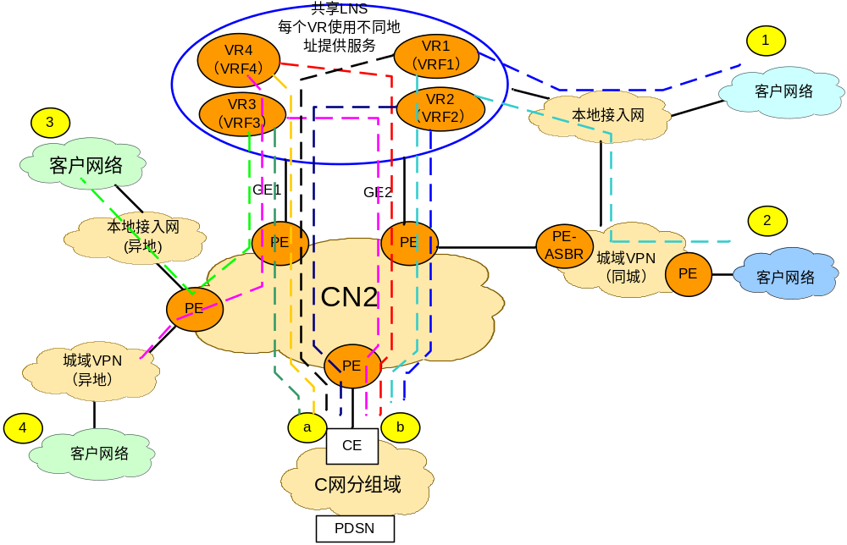
图3-6 共享LNS 多地址模式

AAA服务器设置
根据用户网络是否具备AAA服务器又分为两种情况：
1．用户自带AAA（LNS兼做或者单设专门的AAA服务器）时，移动终端客户的二次认证由用户AAA完成，一次认证（VPDN接入业务认证）由局端的接入AAA完成。
2．用户网络不具备AAA时，由电信提供共享的VPDN AAA完成二次认证，一次认证（VPDN接入业务认证）由省AAA完成。
VPDN AAA设备应使用公网地址和私网VPDN地址分别接入到CE侧的PI-0 VPN（或者接入到163网）和PI-2 VPN。一般情况下，用户VPDN业务的计费信息在一次认证通过后由局端的LAC设备产生发给接入AAA。
VPDN 业务进行的是二次认证，第一次认证通过接入AAA来完成，目的是给PDSN返回相应的L2TP的属性(隧道密码、LNS地址等) ；第二次认证由VPDN AAA（或者用户自带AAA）来完成，使用帐号和密码进行认证，目的是判定用户是否有权限接入客户。对于VPDN 业务的第二次认证，优先考虑由客户自行完成相应帐号、密码的认证。如果客户确实有需要，要求电信公司为其完成第二次认证，则优先考虑利旧联通原有的VPDN AAA为客户提供服务。现阶段没有VPDN AAA的省，如果有业务需求，原则上使用与固网共用的VPDN AAA。VPDN AAA使用公网接入方式，实现与公网LNS 的互通。VPDN AAA通过接入PI－2 VPN的方式，实现与私有LNS的互通。这样VPDN AAA应提供公有地址或私有地址两种认证接入和用户自管理模式。
考虑到接入AAA网元的重要性和安全性，接入AAA不允许兼作VPDN AAA。

VR专线VPN方案
原联通部分VPDN用户采用的是星运VR专线VPN方案，此方案适用于企业用户不带LNS设备入网开通VPN业务，而且不愿意使用局端托管LNS设备的情况（如基于信息安全的考虑）。星运方案基于PDSN支持的VR技术实现，根据用户认证的不同场景，细分为二种方案描述。VR专线VPN只考虑本地业务，不考虑漫游情形。
原联通星运VR方式的VPDN用户，可继续沿用该模式组网。新开VPDN用户不考虑该方式。
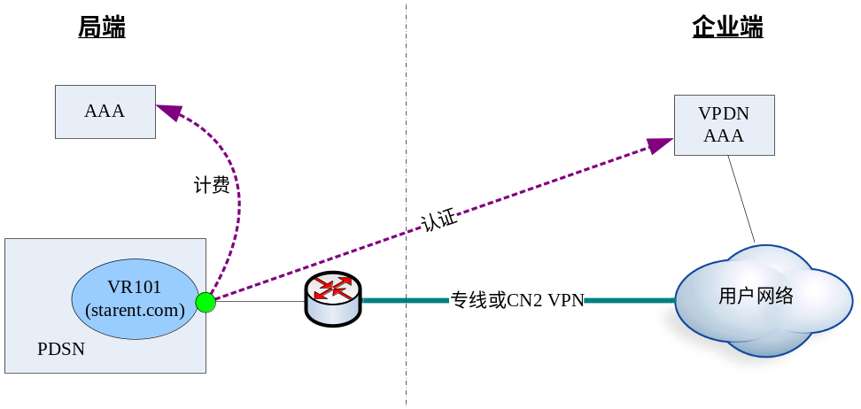
图 3-6 VR专线VPN方案一示意
星运VR专线方案一：如图3-6所示，PDSN为企业用户创建VR101并绑定独立(子)接口，企业网络通过专线连通到电信分组网PE路由器或VPDN专用汇聚路由器。PDSN新增VR中配置企业网的地址为用户地址池。VR VPDN用户NAI采用user@domain的格式。新PDSN在VR 101中配置认证指向企业端VPDN AAA，计费指向局端分组网AAA服务器。新PDSN配置VPDN域名对应到相应的VR。VR VPDN用户（如：abc@starent.com）接入时，PDSN识别域名选择对应的VR，根据配置将认证请求发送给企业端VPDN AAA。企业端VPDN AAA保存有该企业所有的用户名密码信息。用户PPP连接建立之后，PDSN根据配置发送计费信息给局端分组网AAA服务器。
如企业端无需管理用户名密码，可以取消VPDN AAA设置，在新PDSN上设置本地帐号。
该方案优点：
- 用户侧无需投入、无需维护LNS设备
- 专线网络稳定、安全、可靠
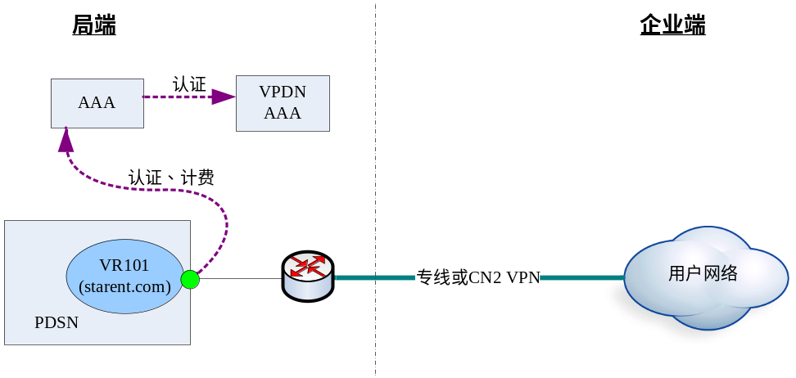
图 3-7 VR专线VPN方案二示意
方案二在方案一的基础上，将VPDN AAA设置在局端。企业利用局端托管VPN AAA实现对其用户帐号的管理。本方案中，PDSN新建VR101中设置认证、计费都指向局端分组网AAA。分组网AAA根据域名将认证消息转发给局端的VPDN AAA。计费消息不转发。
该方案优点：
- 用户侧无需投入、无需维护任何设备
- 专线网络稳定、安全、可靠
- 由于托管VPDN AAA服务器，企业用户帐号信息需要通过局方维护。适用于代维企业AAA的情况。

分组域设备业务数据配置要求

业务认证流程
典型的VPDN业务的认证流程见图4-1，终端用户通过一次拨号，二次认证的方式接入客户VPDN网络，具体流程如下：
        - 终端用户使用用户名（XXX@域名）拨号，通过无线接入网设备BSC/PCF与PDSN发出连接请求。
        - 终端用户与PDSN进入PPP LCP阶段，同时PDSN与终端用户建立认证方式PAP/CHAP。首先PDSN根据所设置的优选认证方式CHAP（或者PAP）向终端用户发出协商，如终端支持PDSN的优选认证方式CHAP，则终端使用CHAP认证方式与AAA进行认证。如终端不支持PDSN的优选方式CHAP，则使用PDSN的次选方式PAP与AAA进行认证。
        - 终端用户向PDSN发出VPDN认证请求。
        - PDSN向拜访地AAA转发接入请求。
        - 拜访地AAA根据用户IMSI转向归属地AAA进行认证，归属地AAA根据用户域名判断该用户是否VPDN用户，是否具有接入权限。(如用户在归属地进行VPDN拨号由归属地局端AAA认证后进入（8）。)
        - 归属地AAA通过用户VPDN认证后，向拜访地AAA返回此VPDN用户的相关信息。
        - 拜访地AAA向PDSN返回VPDN属性，包括LNS地址，隧道类型、LNS分布方式（单一LNS、主备、轮询）、L2TP隧道密钥等。
        - PDSN与LNS开始建立L2TP隧道。
        - LNS向PDSN返回Tunnel 认证消息，PDSN与LNS隧道建立成功。
        - PDSN向LNS传送用户名、密码、认证方式等信息。如LNS不认可PDSN所传来的信息或LNS配置强制LCP重协商，则LNS向终端发出LCP重协商请求，否则直接进入（12）。
        - 终端用户和LNS进入PPP LCP阶段。
        - VPDN AAA根据LNS传送过来的用户名、密码、认证方式等信息对终端用户进行二次认证，认证终端用户是否能接入用户网络。
        - LNS发出认证通过信息。
        - 终端用户和LNS进入PPP IPCP阶段。
        - LNS分配用户IP地址，终端用户和LNS建立PPP连接。
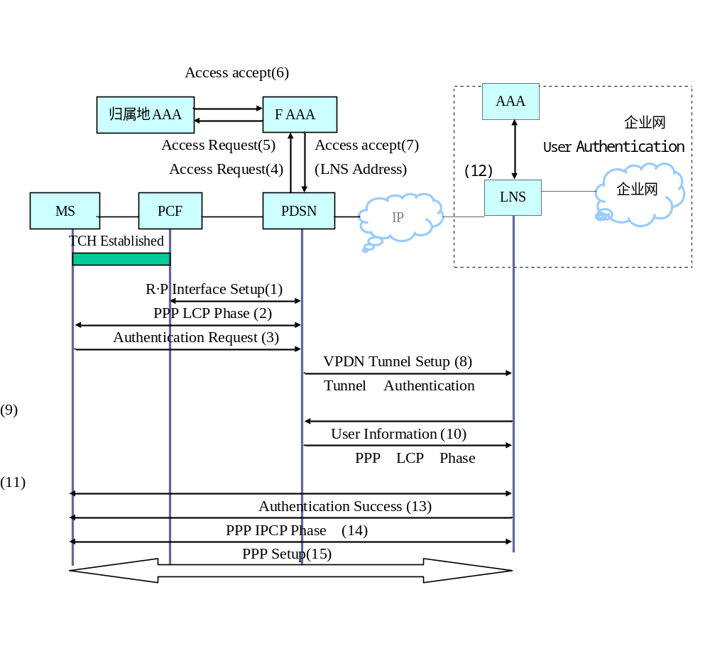图4-1 VPDN业务认证流程

VPDN 账号规则
原联通无线宽带VPDN用户的账号仍沿用原有格式，其格式为：“用户名@客户域名.133vpdn.地区域名”。
中国电信新增无线宽带VPDN用户的账号格式为“用户名@客户域名.vpdn.地区域名”。用户账号和密码的相关说明如下：
- 每个IMSI号只能对应唯一的用户账号。
- “用户名”不超过20个字符，只能使用字母、数字和下划线“_” ，由客户为终端用户分配；
- “客户域名”不超过20个字符，只能使用字母、数字和下划线“_” ，由客户向中国电信申请；
- “vpdn”标识业务名称；
- “地区域名”为2个字母（见表4），标识客户业务所在省。
- 用户密码限定为6-20个字符，只能使用字母、数字和下划线“_”。
下表列出了全国各省的地区域名。
表 2地区域名列表
省份 | 代码 | 省份 | 代码 | 省份 | 代码
北京 | bj | 上海 | sh | 广东 | gd
黑龙江 | hl | 江苏 | js | 广西 | gx
吉林 | jl | 浙江 | zj | 海南 | hi
辽宁 | ln | 安徽 | ah | 湖南 | hn
内蒙古 | nm | 福建 | fj | 云南 | yn
天津 | tj | 江西 | jx | 贵州 | gz
河北 | he | 山东 | sd | 四川 | sc
山西 | sx | 湖北 | hb | 重庆 | cq
河南 | ha | 甘肃 | gs | 西藏 | xz
陕西 | sn | 宁夏 | nx | 新疆 | xj
青海 | qh

认证方式
认证通过AAA服务器完成，AAA服务器通常分为接入AAA和VPDN AAA。接入AAA负责移动终端的VPDN接入认证（也称为一次认证），属于无线宽带VPDN业务平台的一部分。VPDN AAA负责VPDN应用认证（也称为二次认证），一般部署在客户网络中。VPDN AAA既可使用专用的服务器，也可由LNS设备兼任。
原联通用户终端多采用PAP认证方式，为进一步提高安全性，中国电信移动网终端统一部署CHAP认证方式接入。
PAP为两次握手认证，口令为明文。PAP认证过程如下：拨号用户发送用户名和口令到接入服务器，接入服务器通过RADIUS协议到RADIUS服务器上去查看是否有此用户，口令是否正确，然后发送相应的响应。
CHAP为三次握手认证，口令为密文。CHAP拨号用户发送用户名到接入服务器，接入服务器发送一些随机产生的报文，交给被拨号用户，拨号用户用自己的口令用MD5算法进行加密，传回密文，接入服务器用从RADIUS服务器取得的用户口令及随机报文用MD5算法加密，比较二者的密文，根据比较结果返回认证成功或失败的响应。
原联通VPDN网络中PDSN及LNS大都设置为PAP优先，C网迁移工程中部分省份PDSN改为CHAP优先后，由于部分LNS不能识别PDSN送来的用户信息，同时LNS或终端不支持LCP重协商，造成VPDN用户认证失败。为解决该问题，需要LNS及用户终端均支持LCP重协商功能，同时C网AAA及VPDN AAA都需支持PAP和CHAP两种认证方式。
AAA服务器应支持RADIUS协议，并需满足兼容性要求，目前已知的兼容AAA服务器可参考表3。
厂商名称 | 产品名称
Cisco | ACS
juniper | SBR
IEA | RadiusNT
Lucent | NavisRadius
Interlink | RAD-Series
首信科技 | CAS-H2000、CAS-H3000
表 3已知的兼容AAA服务器

终端用户IP地址获得方式
终端用户主要通过以下两种方式获得IP地址：
一、通过AAA服务器分配地址，适合终端用户需要固定IP的情况。在认证阶段，如果在用户数据库中为该用户名配置了IP地址，则RADIUS服务器在IPCP阶段将这个IP地址返回给LAC，作为这个用户上网使用的IP地址。
二、通过LNS利用地址池为终端用户分配地址，适合大部分情况。如果用户在认证阶段还没有获得IP地址，就需要在IPCP阶段协商IP地址。VPDN业务可以通过LNS预先设置IP地址池组，用户上网所需要的IP地址来自于该VPDN用户所属的地址池。当用户上网时，从IP地址池分配一个IP地址，当用户下网时，这个IP地址归还到地址池。
对于共享LNS，即多个VPDN用户使用一个物理LNS（可虚拟成多个LNS）的情况，需要根据不同的VPDN用户域名，分别预先分配对应的地址池。用户之间的隔离可通过三层VPN（包括VR方式）或二层VPN两种方式实现。

业务控制
VPDN业务除访问客户网络之外，根据不同的客户需求，还需要具备如下几类功能以实现业务控制：
- 用户帐号和IMSI号绑定
要求用户账号与终端IMSI号码绑定，提供用户账号、终端IMSI号双重身份校验机制，既可防止多个UIM卡共用相同的用户账号，也可避免对LNS的安全攻击。
- 用户业务功能属性控制
无线宽带VPDN业务作为一个单独的业务提供，不与其他业务冲突。终端用户既可以单独开通无线宽带VPDN业务，也可以在开通无线宽带VPDN业务的同时开通其他业务。
如：VPDN终端用户可选择只开通VPDN业务，不开通互联网及WAP业务；或者，用户在开通VPDN业务的同时，也开通互联网及WAP业务。通过AAA服务器实现用户业务功能属性控制。
- LNS负载均衡方式
为实现负载均衡及灾难备份，AAA服务器可以通过向PDSN返回不同的LNS属性完成相应的功能，需AAA及PDSN支持。如返回属性LNS1，LNS2（主备方式）或返回属性LNS1/LNS2（轮询方式）。其中LNS1、LNS2 为LNS IP地址。

省内VPDN业务及漫游数据配置要求
该场景中VPDN定义为A省业务，用户IMSI、AAA及LNS都属于A省。用户以A省IMSI号在A省接入，同时可以根据需要在全国漫游（用A省IMSI号）。
漫游控制通过AAA来实现。目前接入AAA已定义用户漫游属性，默认状态开启，即所有VPDN用户都能实现国内漫游，关闭该属性即可限制该用户在国内漫游。具体实现如下：当PDSN发送一个用户的认证请求时，首先由漫游地AAA判断是否本地用户，不是本地用户则转发至归属地AAA认证。归属地AAA根据该用户认证请求所携带的PDSN地址判断该用户是本地接入还是异地接入，对于异地接入的用户再判断用户漫游属性是否开启，开启则允许进一步认证，如该属性为关闭则拒绝接入认证，从而达到控制漫游的目的。
以下讨论场景一中PDSN、LNS、接入AAA、VPDN AAA、终端的配置要求。对于省内VPDN业务漫游和非漫游场景的区别只在于AAA上是否开启和关闭用户漫游属性，其他要求一致，以下的配置要求适合于漫游和非漫游。

PDSN配置要求
- 为提高安全性，用户终端统一部署CHAP认证方式接入，为此需要PDSN配置CHAP为优选，参考配置命令如下：ppp authentication chap pap。以下几种原因有可能导致PDSN无法配置CHAP优先：
        - 终端不支持LCP重协商
        - LNS不支持LCP重协商
        - VPDN AAA不支持CHAP或PAP认证。
各省公司如无法配置CHAP优先，必须找出相应原因并提出解决方案。
- PDSN能将标准的用户信息转发给本地AAA或拜访地AAA，包括用户名、域名、用户密码、用户认证方式等其他信息。
- PDSN接收到拜访地AAA或本地AAA的VPDN属性包括LNS地址、L2TP隧道密钥等信息后，能和LNS建立L2TP隧道。
- PDSN能根据AAA返回的LNS属性实现多LNS负载分担功能。
- 需要开通L2TP+IPSEC业务的省份，PDSN需支持在PDSN与LNS之间的L2TP隧道上能叠加IPSEC，在PDSN与各LNS厂商设备的互通性测试完成后才能开通该业务。
- 在CDMA 1X分组域中，用户终端的PPP连接主要有两种状态：数据激活和数据休眠。数据激活状态是指用户使用数据业务时的状态，数据休眠状态是指用户在一定时间无数据传输后，释放无线资源但仍然保持PPP连接的状态。当终端处在数据休眠状态时，数据重激活不需要再重新建立PPP，这样既节约空中资源，又使数据业务 能够快速重激活。PPP在休眠状态时不使用CPU资源，只有在激活状态时才使用CPU资源。要求各省PDSN统一设置PPP连接数据休眠时间为10分钟，即10分钟无数据传输后进入数据休眠状态。
- 为了减少数据包分片与重组对设备性能的影响，LAC（PDSN）和LNS需要考虑L2TP开销，相关设备接口MTU建议设置大于1550字节（byte）；如终端支持MRU协商，可考虑在参数选项中增加MRU选项。

LNS配置要求
- 对于用户自带LNS，尽量推荐用户选择符合相关标准及规范的厂家设备及型号，以避免互通性问题。
- 对于共享LNS，要求能支持VR方式以及通过L2TP隧道的session ID进行流量区分，并将流量插入到不同VPDN用户的VRF。
- LNS优先配置为CHAP优先，参考命令：ppp authentication chap pap
- LNS必须能支持LCP重协商，但不需要配置强制LCP重协商。
- LNS能根据AAA返回的IP POOL NAME，从地址池中给用户分配正确的IP地址。
- 共享LNS能支持多LNS负载分担功能。

接入AAA配置要求
VPDN终端用户的相关信息在归属地接入AAA和VPDN AAA中配置。在归属地接入AAA中配置本地VPDN终端用户IMSI信息、用户漫游属性、终端用户的账号和密码、对应LNS地址、VPDN隧道属性以及IPSec加密信息。
- 接入AAA必须支持PAP和CHAP认证。
- 接入AAA能配置多LNS负载分担。
- 接入AAA能根据用户域名分配不同IP POOL NAME。
- 接入AAA需具备相应的业务控制功能，如IMSI号双重绑定、互联网上网限制等。

VPDN AAA配置要求
在VPDN AAA中要配置终端用户的账号和密码。
- VPDN AAA必须支持PAP和CHAP认证。
- 能识别LNS所转发的用户信息，并完成用户接入企业网络权限认证。

终端要求
- 终端必须支持PAP和CHAP认证。
- 终端必须支持LCP重协商。
- 终端优先配置为CHAP认证。

跨省VPDN业务及漫游数据配置要求
该场景中VPDN定义为省A业务，用户IMSI及AAA属于多个省份（A-N），LNS属于省A。每个省的vpdn终端用该省的IMSI号接入，并在该省AAA认证、计费。同时可以根据需要以所在省IMSI号在其他省份漫游。
漫游控制通过AAA来实现。目前接入AAA已定义用户漫游属性，默认状态开启，即所有VPDN用户都能实现国内漫游，关闭该属性即可限制该用户在国内漫游。具体实现如下：当PDSN发送一个用户的认证请求时，首先由漫游地AAA判断是否本地用户，不是本地用户则转发至归属地AAA认证。归属地AAA根据该用户认证请求所携带的PDSN地址判断该用户是本地接入还是异地接入，对于异地接入的用户再判断用户漫游属性是否开启，开启则允许进一步认证，如该属性为关闭则拒绝接入认证，从而达到控制漫游的目的。
以下讨论场景二中PDSN、LNS、接入AAA、VPDN AAA、终端的配置要求。对于省内VPDN业务漫游和非漫游场景的区别只在于AAA上是否开启和关闭用户漫游属性，其他要求一致，以下的配置要求适合于漫游和非漫游。

PDSN配置要求
- 为提高安全性，用户终端统一部署CHAP认证方式接入，为此需要PDSN配置CHAP为优选，参考配置命令如下：ppp authentication chap pap。以下几种原因有可能导致PDSN无法配置CHAP优先：
        - 终端不支持LCP重协商
        - LNS不支持LCP重协商
        - VPDN AAA不支持CHAP或PAP认证。
各省公司如无法配置CHAP优先，必须找出相应原因并提出解决方案。
- PDSN能将标准的用户信息转发给本地AAA或拜访地AAA，包括用户名、域名、用户密码、用户认证方式等其他信息。（可以做，但是现在没有这样做）
- PDSN接收到拜访地AAA或本地AAA的VPDN属性包括LNS地址、L2TP隧道密钥等信息后，能和LNS建立L2TP隧道。（公网隧道，流量走的CN2还是163？）
- PDSN能根据AAA返回的LNS属性实现多LNS负载分担功能。
- 需要开通L2TP+IPSEC业务的省份，PDSN需支持在PDSN与LNS之间的L2TP隧道上能叠加IPSEC，在PDSN与各LNS厂商设备的互通性测试完成后才能开通该业务。
- 在CDMA 1X分组域中，用户终端的PPP连接主要有两种状态：数据激活和数据休眠。数据激活状态是指用户使用数据业务时的状态，数据休眠状态是指用户在一定时间无数据传输后，释放无线资源但仍然保持PPP连接的状态。当终端处在数据休眠状态时，数据重激活不需要再重新建立PPP，这样既节约空中资源，又使数据业务 能够快速重激活。PPP在休眠状态时不使用CPU资源，只有在激活状态时才使用CPU资源。要求各省PDSN统一设置PPP连接数据休眠时间为10分钟，即10分钟无数据传输后进入数据休眠状态。
- PDSN各接口MTU要求统一设置为1500，MRU不需要设置。

LNS配置要求
- 对于用户自带LNS，尽量推荐用户选择符合相关标准及规范的厂家设备及型号，以避免互通性问题。
- 对于共享LNS，要求能支持VR方式以及通过L2TP隧道的session ID进行流量区分，并将流量插入到不同VPDN用户的VRF。
- LNS优先配置为CHAP优先，参考命令：ppp authentication chap pap
- LNS必须能支持LCP重协商，但不需要配置强制LCP重协商。
- LNS能根据AAA返回的IP POOL NAME，从地址池中给用户分配正确的IP地址。
- 共享LNS能支持多LNS负载分担功能。

接入AAA配置要求
VPDN终端用户的相关信息在归属地接入AAA和VPDN AAA中配置。在归属地接入AAA中配置本地VPDN终端用户IMSI信息、用户漫游属性、终端用户的账号和密码、对应LNS地址、VPDN隧道属性以及IPSec加密信息。
- 接入AAA必须支持PAP和CHAP认证。
- 各省的接入AAA需配置本省终端用户的IMSI信息，和场景一有所不同，本业务场景中多个省份都具有归属地AAA。
- 接入AAA能配置多LNS负载分担。
- 接入AAA能根据用户域名分配不同IP POOL NAME。
- 接入AAA需具备相应的业务控制功能，如IMSI号双重绑定、互联网上网限制等。

VPDN AAA配置要求
在VPDN AAA中要配置终端用户的账号和密码。
- VPDN AAA必须支持PAP和CHAP认证。
- 能识别LNS所转发的用户信息，并完成用户接入企业网络权限认证。

终端要求
- 终端必须支持PAP和CHAP认证。
- 终端必须支持LCP重协商。
- 终端优先配置为CHAP认证。

AAA计费及通信费话单字段要求
本地终端用户的VPDN业务计费信息（通信费话单）在归属地接入AAA产生。漫游终端用户的VPDN计费信息（通信费话单）由漫游地接入AAA产生，上传至全国计费结算中心，由全国计费结算中心转到归属地接入AAA。漫游地和归属地AAA保留三个月的计费信息。有误？
在VPDN业务的两种应用场景中，AAA服务器都要求能提供下表中各字段（不包括VPDN AAA）：
序号 | 字段名 |  | 字段描述 | 类型 | 长度（octets） | 取值
1 | StreamNumber | 记录序列号 | 在一个设备中唯一标识一个CDR的流水号。 | Integer | 4
2 | Acct-Status- Type | 计费状态 | 标识收到的是由RADIUS Accounting Start/Stop/Interim Request消息而产生的CDR。 | Integer | 4 | 1：Start开始  2：Stop结束  3：Interim-Update中间更新
3 | RoamFlag | 漫游标记 | 标识用户是否漫游，以及漫游类型。 | Integer | 4 | 0：本地  1：省际漫入  2：省际漫出  3：国际漫入  4：国际漫出
4 | PaidType | 付费类型 | 标识用户是普通付费用户还是预付费用户，及是否是内容计费。 | Integer | 4 | 0：未知  1：普通  2：预付费  3：内容计费  4：内容计费的预付费
5 | MDN | 用户号码 | 用户的MDN号码。 | String | 20
6 | MSID | IMSI号码 | 用户的IMSI号码。 | String | 15
7 | ESN | 电子序列号 | 终端和网络使用ESN时有效。 | String | 15
8 | MEID | 移动台设备标识 | 终端和网络使用MEID时有效。 | String | 14
9 | Source IP Address | 源IP地址 | 用户的IPv4地址。 | IP-Addr | 4
10 | Network Access Identifier（NAI） | 网络接入标识 | 用户的账号，标识用户名和归属网络，格式为：user@realm。 | String | 72
11 | Source IPv6 Prefix | 源IPv6前缀 | 用户IPv6地址的前缀。 | IPv6-prefix | 4-20
12 | IPv6 Interface ID | IPv6接口标识 | 用户IPv6地址的接口标识。 | String | 10
13 | Account Session ID | 计费会话标识 | 由服务的PDSN产生的唯一标识号，标识一个会话连接的多条记录。当FLOW-ID Parameter字段没有时，一个会话连接表示一个A10连接或R-P连接；当有FLOW-ID Parameter字段时，一个会话连接表示FLOW-ID指示的一个IP数据流。 | String | 8
14 | Correlation ID | 关联标识 | 由服务的PDSN产生的唯一标识，标识一个PPP连接中的多个会话连接。 | String | 8
15 | Session Continue | 会话继续标识 | 指示该CDR是否为一个连接的最后一条话单记录，如不是，说明后续还有话单记录。 | Integer | 4 | 0：是  1：不是，继续
16 | Beginning Session | 会话开始标识 | 指示该CDR是否为会话的第一条话单记录。 | Integer | 4 | 0：不是  1：是
17 | Service Reference ID | 业务参考标识 | 从无线侧收到的业务参考标识号。 | Integer | 可变
18 | FLOW ID parameter | IP流标识 | 标识一个IP数据流。 | Integer | 2
19 | Home Agent | 归属代理地址 | HA的IPv4地址。 | IP-Addr | 4
20 | PDSN Address | PDSN地址 | PDSN的IPv4地址。 | IP-Addr | 4
21 | Serving PCF | 服务PCF地址 | 服务的PCF的IP地址。 | IP-Addr | 4
22 | BSID | 基站标识 | 该标识包括：SID（4octets）+NID（4octets）+CI（4octets）。CI的高12比特为小区标识，低4比特为扇区标识。 | String | 12
23 | Foreign Agent  Address | 外地代理地址 | FA-CoA的IPv4地址。 | IP-Addr | 4
24 | Subnet | 子网号 | DO系统的子网和扇区标识。 | String | 37
25 | Carrier-ID | 运营商标识 | 唯一标识产生该CDR的运营商。 | String | 4
26 | User Zone | 用户域 | 用户所在区域标识。 | Integer | 4
27 | GMT-Time-Zone-Offset | GMT时间区域偏置 | 从GMT时间计算的偏移量,以秒为单位。 | String | 4
28 | Service Option | 业务选择 | 所用的cdma网络类型。 | Integer | 4 | 33：cdma1x  59：EVDO
29 | IP Technology | IP技术 | IP技术类型。 | Integer | 4 | 1：简单IP  2：移动IP
30 | Compulsory Tunnel Indicator | 强制隧道标识 | 强制隧道类型 | Integer | 4 | 0：无隧道  1：非加密隧道  2：加密隧道
31 | Release Indicator | 关闭标识 | 关闭记录的原因标识。 | Integer | 4
32 | Always On | 永远在线 | 指示永远在线的业务状态。 | Integer | 4 | 0：不是  1：是
33 | Hot-Line Accounting Indication | 热计费标识 | 指示是否是热计费。 | Integer | 4 | 0：不是  1：是
34 | Flow Status | 数据流状态 | 指示IP数据流的状态。 | Integer | 4 | 0：激活  1：不激活
35 | Data Octet Count (Termination) | 发送给用户的字节数 | PDSN发送给用户的IP数据包的总字节数，等同于PDSN从IP网络收到的总字节数。（不考虑加密和分段等） | Integer | 4
36 | Data Octet Count (Originating) | 用户发起的字节数 | 用户发出的IP数据包的总字节数。 | Integer | 4
37 | Bad PPP Frame Count | PPP坏帧 | 用户发出的、由于错误被PDSN丢弃的PPP的坏帧。 | Integer | 4
38 | Event Time | 事件时间戳 | 指示以下事件的时间戳：开始话单中为会话开始的时间；结束话单中为会话结束的时间；中间话单中为中间计费事件的时间。 | Time | 4
39 | Active Time | 激活时长 | 业务信道上统计的会话激活的时长（以秒为单位）。如果没有FLOW-ID Parameter字段时，指业务信道上的总时长；有FLOW-ID Parameter字段时，指FLOW-ID指示的那个IP数据流在业务信道上的总时长。 | Integer | 4
40 | Number of Active Transitions | 激活转换次数 | 一次PPP连接中从休眠状态到激活状态转换的次数。 | Integer | 4
41 | In-Bound Mobile IP Signaling Octet Count | 收到的MIP信令字节数 | 移动IP信令流量，用户发送注册请求等的MIP信令字节数。 | Integer | 4
42 | Outbound Mobile IP Signaling Octet Count | 发送的MIP信令字节数 | 移动IP信令流量，用户接收注册回复、代理广播等的MIP信令字节数。（不考虑加密和分段等） | Integer | 4
43 | Last User Activity Time | 用户最后一次激活时间 | 用户最后一次激活的时间戳。 | Time | 4
44 | Filtered Octet Count (Terminating) | 过滤的字节数（收） | PDSN统计从IP网络收到的过滤掉的总字节数。PDSN根据特定的过滤和重定向（IP重定向或HTTP重定向）规则将从IP网络接收到的IP数据包进行过滤和重定向，不再发往用户。过滤和重定向规则从RADIUS的接入-接受和COA报文中得到，包括Filter ID（过滤标识）、IP Filter Rule（IP过滤规则）、HTTP Redirection Rule（HTTP重定向规则）、IP Redirection Rule（IP重定向规则）。 | Integer | 4
45 | Filtered Octet Count (Originating) | 过滤的字节数（发） | PDSN统计从用户收到的过滤掉的总字节数。PDSN根据特定的过滤和重定向（IP重定向或HTTP重定向）规则将用户发来的IP数据包进行过滤和重定向，不再发往Internet网。过滤和重定向规则从RADIUS的接入-接受和COA报文中得到，包括Filter ID（过滤标识）、IP Filter Rule（IP过滤规则）、HTTP Redirection Rule（HTTP重定向规则）、IP Redirection Rule（IP重定向规则）。 | Integer | 4
46 | RSVP Inbound Octet Count | 收到的RSVP信令字节 | 用户发送的RSVP信令字节数。 | Integer | 4
47 | RSVP Outbound Octet Count | 发送的RSVP信令字节 | 用户接收的RSVP信令字节数。 | Integer | 4
48 | RSVP Inbound Packet Count | 收到的RSVP信令包 | 用户发送的RSVP信令数据包数。 | Integer | 4
49 | RSVP Outbound Packet Count | 发送的RSVP信令包 | 用户接收的RSVP信令数据包书。 | Integer | 4
50 | IP Quality of Service | 服务质量 | IP网络的用户质量等级码。 | Integer | 4
51 | Granted QoS Parameters | 授权的QoS参数 | 由FLOW-ID标识的IP数据流可用的服务质量参数。 | Integer | 可变
52 | Container | 容器 | 当计费需要时，容器内可以嵌入3GPP2 VSA参数和/或RADIUS计费属性。 | String | 可变
53 | Acct-Authentic | 计费认证 | 表示用户使用的认证方式是RADIUS、本地或其他远端认证协议。 | Integer | 4 | 1：RADIUS  2：Local本地  3：Remote远端
54 | Acct-Session-Time | 计费会话时长 | 会话在线的总时长，包括激活时长和休眠时长。 | Integer | 4
55 | Acct-Input-Packets | 上行包数 | 用户发出的IP数据包数。 | Integer | 4
56 | Acct-Output-Packets | 下行包数 | PDSN发送给用户的IP数据包数。 | Integer | 4
57 | Acct-Terminate-Cause | 会话结束的原因 | 会话结束的原因标识。 | Integer | 4
58 | Acct-Input-Gigawords | 上行流量翻转次数 | 当累计流量溢出Data Octet Count (Termination)能表达的范围（阀值）时，该字段的值表示了溢出的倍数。 | Integer | 4
59 | Acct-Output-Gigawords | 上行流量翻转次数 | 当累计流量溢出Data Octet Count (Originating)能表达的范围（阀值）时，该字段的值表示了溢出的倍数。 | Integer | 4

附录：利用L2TP实现VPDN技术概述
如图5-1所示。利用L2TP 隧道技术，可以提供一个终端用户到客户网络的虚拟隧道。
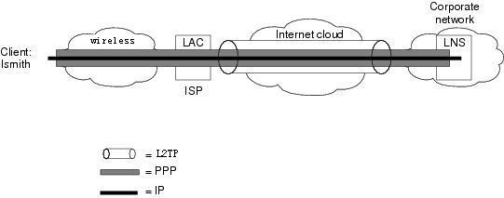
图5-1 L2TP 封装图
L2TP 协议是一种传统的二层 VPN隧道协议，它的承载协议是 IP 协议，乘客协议是 PPP 协议。通过 L2TP 协议，PPP 二层链路端点和 PPP 会话点可以驻留在不同设备上，中间通过 L2TP 隧道穿越因特网。
L2TP 协议有三个概念必须明确，终端用户、LAC、LNS。终端用户就是发起 PPP 协商的，需要登陆企业的一端，无线宽度VPDN业务中一般是上网卡+PC或智能手机，既是 PPP 二层链路一端又是PPP 会话的一端；LAC（L2TP Access Concentrator）端是直接接受用户呼叫的一端，是 PPP 二层链路一端，在某些组网情况下 LAC 和用户可以合并为一个端点，其它情况下一般都是由 NAS 作为 LAC，无线宽带VPDN业务中一般使用PDSN作为LAC；LNS（L2TP Network Server）端是接受 PPP 会话的一端，一般位于私网与公网边界，通过 LNS，用户就可以登陆到私网上，访问私网资源，L2TP 隧道端点分别位于 LAC 和LNS 两端。
在一个 LNS 和 LAC 对之间存在着两种类型的连接，一种是隧道（Tunnel）连接，也叫控制连接，它定义了一个 LNS 和 LAC 对；另一种是会话（Session）连接，它复用在隧道连接之上，用于表示承载在隧道连接中的每个 PPP 会话过程。在同一对 LAC 和 LNS 之间可以建立多个 L2TP 隧道，每个隧道由一个控制连接和一个或多个会话连接组成。会话连接必须在隧道建立（包括身份保护、L2TP 版本、帧类型、硬件传输类型等信息的交换）成功之后进行，一个会话连接对应于一个用户和 LNS 之间的 PPP 数据流。控制消息和 PPP 数据报文都在隧道上传输，通过 L2TP 头中的标识来区分。
PPP是一个对称的peer-to-peer 协议，可以在点对点链路上传输L2和L3的流量。PPP协议主要有以下三个部分：
- Encapsulation
- Link Control Protocol (LCP)
- Network Control Protocol (NCP)
数据包封装格式为PPP，LCP负责建立二层链路，NCP负责L3协议的控制。
一个PPP session的完成，主要分四个不同阶段：
- 连接开始—链路开始建立，PPP 进入LCP阶段。
- 认证阶段—该阶段并不是必须的，某些情况下，并不需要该阶段，可以直接从LCP进入到NCP阶段。
- NCP阶段—NCP在PPP两端的peers上协商L3 协议。在IP环境中，控制协议也称为IPCP（IP Control Protocol ). 除了在peers间进行协商，NCP阶段还可以进行分配和指派，通常用来分配IP地址。
- 连接完成—该阶段同样由LCP来完成。

L2TP由两种消息组成，分别为控制消息和数据消息（control and data messages）。数据消息用来封装PPP数据包，并发送到L2TP Tunnel。L2TP使用UDP端口1701, 同时整个L2TP包封装成UDP格式。Tunnel发起者选择一个可用的UDP 端口，并发送端口好1701到UDP目的地。作为回应，目的地端口号和源端口号相同，并写入UDP 报头。源端口可以使用任何一个空闲的端口。在源端口和目的端口都建立完成后，在整个tunnel过程中将保持不变。
隧道建立完成后，在终端用户和LNS之间进行PPP认证。LAC 继续接收PPP数据包，同时去除CRC和link framing并封装成L2TP包，然后送往LNS，参见图5-1。当PPP NCP协商开始时，IPCP也同时开始，并完成连接。
下面是一个PPP和L2TP连接的建立流程，参见图5-2。
远程用户开始一个PPP连接。LAC接受连接，PPP link开始建立。
- 远程用户和LAC开始LCP协商。
- DNIS（无线宽带VPDN业务中通常为接入AAA）判断用户是否一个VPDN client。
- AAA向LAC传送tunnel 信息。
- LAC和LNS开始建立tunnel：
  - LAC发送Start-Control-Connection-Request (SCCRQ) 到LNS。
  - LNS 开设建立tunnel，并返回Start-Control-Connection-Reply (SCCRP)。
  - LAC回应Start-Control-Connection-Connected (SCCCN) 消息。
  - LNS 发送Zero-Length Body (ZLB) 消息到LAC。 Tunnel建立完成。
- Tunnel认证完成，并建立隧道。PPP Session处于IDLE状态。
- 在tunnel中开始三次信息交换:
  - LAC 发送带session参数的Incoming-Call-Request (ICRQ)。Session处于等待回答状态。
  - LNS 发送包括session ID的Incoming-Call-Reply (ICRP) 。Session 处于等待连接状态。
  - LAC 发送ICCN ，并且给LNS提供另外的信息。这些信息包括LCP LAC和终端用户的协商信息。 Session处于建立完成状态。
  - LNS 发送一个ZLB消息。 Session处于建立完成状态。
- Session建立完成后，LNS创立一个虚拟接口。
- LNS产生认证challenge。
- 正常的认证、授权和计费(AAA)以及或 PPP认证和授权完成.
- 对每个用户认证和计费发出RADIUS Access-Request。
- 接收RADIUS Access-Accept 。
- PPP IPCP 协商完成。终端用户连接完成，可以开始传送traffic流量。
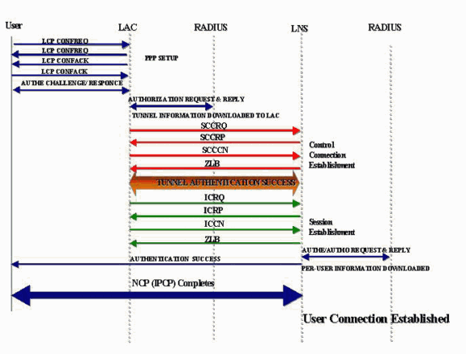
图5-2 PPP和L2TP连接建立流程图
终端用户和LNS建立PPP连接后，主要协议栈为IP header、UDP header和L2TP header。IP header为20 bytes, UDP header为8 bytes,L2TP header 大致为12 bytes. L2TP 的12 bytes如图5-3所示， 包括：
- the version and flag fields (2 bytes)
- the tunnel id and session id fields (2 bytes each)
- 2 bytes of padding offset
- 4 bytes of Point-to-Point Protocol (PPP) encapsulation

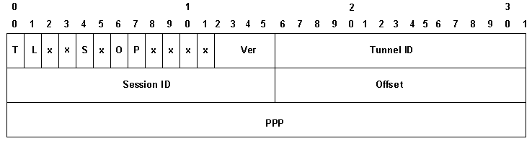
图5-3 L2TP header structure
IP分片可能会在L2TP包在传输过程中发生。L2TP协议中没有使用特殊的方式来解决这个问题，一个LAC的实现可能需要使用它的LCP来协商特定的MRU,它能优化LAC的路径环境,使得在传输过程中这些L2TP包路径的MTU都是一致的。
任何L2TP的实现必须默认的进行控制包和数据包的UDP和校验。一个L2TP实现可能提供一个选项来禁止数据报文的UDP和校验。
在终端到用户网络的端到端应用中，假设标准的IP包MTU为1500bytes，加上40bytes的IP、UDP和L2TP包头后变为1540bytes。一般的以太接口MTU为1500bytes，所以需要将包分拆为二个碎片。第一个碎片为1500bytes，包括1460 bytes 原始的IP包，和40bytes的L2TP封装。第二个碎片为60bytes，包括40bytes的原始IP包和20bytes的IP包头。只有第一个碎片含有L2TP header，第二个碎片只包含IP header。这样可以让L2TP peer（LAC或LNS）重新组合这两个碎片为一个1540的tunnel封装包。

